Nama : Ibnu Awaludin

NIM : 201011400148

Tugas Pertemuan 7

**CSS INLINE**

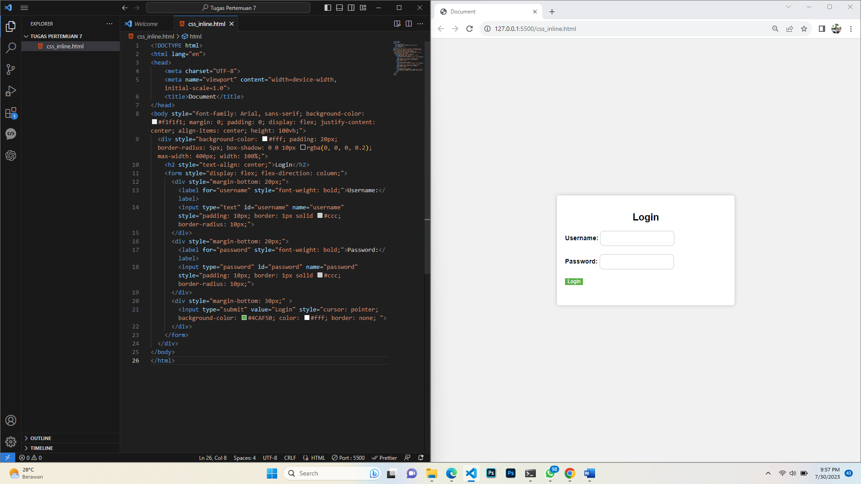

**CSS INTERNAL**

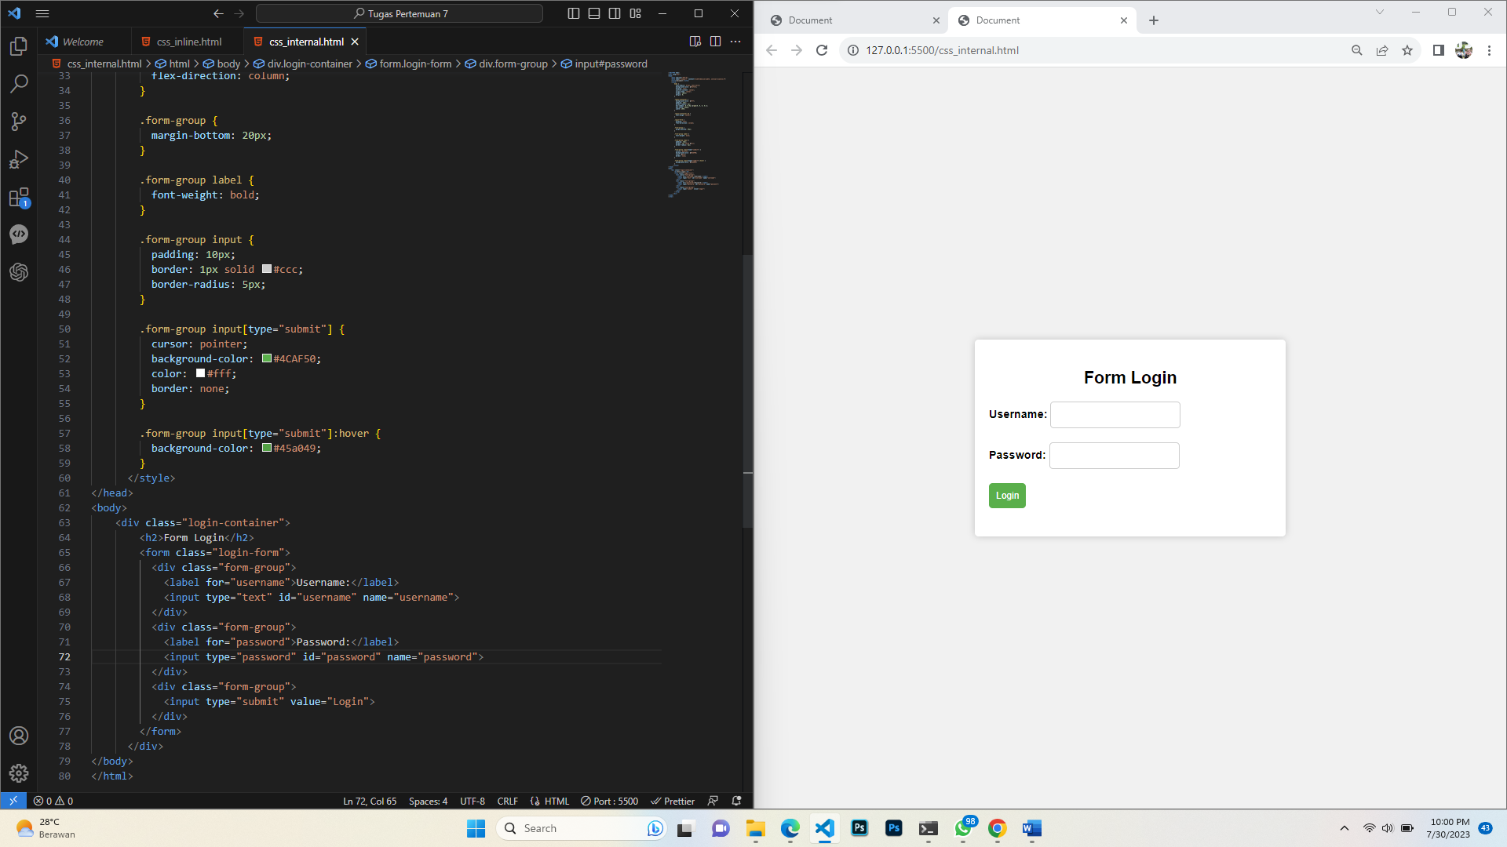

**CSS EXTERNAL**

